DANH SÁCH TÍNH NĂNG ĐẦY ĐỦ
Hotel Management System v1.0 — 2026
Bao gồm: Staff Web · Booking Portal · Kiosk App · API Backend

📟 KIOSK APP

Check-in tự phục vụ
- Nhập mã xác nhận 6 ký tự hoặc quét QR code từ email
- Xác minh tên khách (chuẩn hóa dấu tiếng Việt)
- Tự động xếp phòng tối ưu (optimistic locking, thử lại 5 lần)
- Màn hình thành công hiển thị số phòng

Đặt phòng walk-in tại kiosk
- Chọn ngày check-in/out và số người
- Xem danh sách loại phòng với giá real-time
- Nhập thông tin khách
- Thanh toán demo (2 giây) → tự động check-in và xếp phòng

Check-out tại kiosk
- Tra cứu theo số phòng hoặc mã xác nhận
- Xem folio và tổng số tiền
- Thanh toán và nhận xác nhận check-out

Tiện ích khác
- Nút 'Gọi nhân viên' — cảnh báo realtime qua WebSocket
- Màn hình chờ idle tự động sau 5 phút
- Chuyển ngôn ngữ VI / EN tại header
- Chạy fullscreen PWA trên Android tablet & Windows PC

🖥️ STAFF MANAGEMENT WEB

Dashboard lễ tân
- Arrivals / Departures / Đang ở hôm nay
- Cảnh báo kiosk real-time (âm thanh beep + nút dismiss)
- Widget tình trạng phòng (CLEAN/DIRTY/OCCUPIED/MAINTENANCE)
- Biểu đồ dự báo công suất 7–14 ngày tới
- Auto-refresh 60 giây

Dashboard buồng phòng (Housekeeping role)
- Chỉ thấy phòng được phân công cho nhân viên đó
- Trạng thái và loại phòng từng thẻ

Quản lý Booking
- Danh sách booking với tìm kiếm full-text và bộ lọc đa chiều
- Lọc theo: trạng thái, kênh, loại phòng, ngày check-in/out
- Tạo booking mới: tìm khách có sẵn hoặc tạo mới, chọn rate plan
- Chi tiết booking: thông tin đầy đủ, lịch sử thay đổi (audit log)
- Gán phòng / bỏ gán phòng
- Check-in thủ công (sau giờ check-in cấu hình)
- Check-out thủ công
- Hủy booking (ghi lý do, soft delete)
- Đánh dấu No-show

Quản lý Phòng
- Grid phòng theo loại, lọc theo trạng thái
- Đổi trạng thái: CLEAN / DIRTY / MAINTENANCE
- 6 trạng thái phòng: CLEAN · DIRTY · CLEANING · INSPECTED · OCCUPIED · MAINTENANCE

Housekeeping Kanban
- Board kéo-thả: DIRTY → CLEANING → CLEAN → INSPECTED
- Phân công phòng cho từng nhân viên buồng phòng
- Tracking thời gian bắt đầu dọn
- Real-time qua WebSocket

Khách hàng (Guest profiles)
- Tìm kiếm full-text: tên, email, SĐT, quốc tịch
- Lịch sử toàn bộ đặt phòng
- CMND/Hộ chiếu mã hóa AES-256-GCM
- Chương trình loyalty (điểm tích lũy)

Folio & Thanh toán
- Tổng quan folio: stat cards + bảng chia theo nhóm
- Cảnh báo folio quá hạn (đã check-out chưa settle)
- Thêm phụ phí dịch vụ (từ danh mục dịch vụ cấu hình)
- Thêm discount: % hoặc số tiền cố định (>10% cần Manager)
- Void phụ phí (ghi lý do, không xóa vật lý)
- Ghi nhận thanh toán: Tiền mặt / Thẻ / Chuyển khoản
- Settle folio sau khi thanh toán đủ
- Reopen folio đã settle (Manager only)
- Xuất hóa đơn PDF tiếng Việt (font Arial, MST, tài khoản ngân hàng)

Báo cáo
- Occupancy: % công suất theo ngày/tuần/tháng, so sánh kỳ trước
- Revenue: tổng doanh thu, RevPAR, ADR, biểu đồ cột
- Arrivals & Departures: danh sách theo ngày, lọc theo khoảng thời gian
- Channels: phân tích theo kênh đặt phòng (Direct/Kiosk/Online/OTA...)

Cấu hình Admin
- Thông tin khách sạn: tên, địa chỉ, MST, tài khoản ngân hàng
- Loại phòng: CRUD + upload ảnh (tối đa 10 ảnh, WebP, Cloudflare R2)
- Phòng vật lý: số phòng, tầng, gán loại phòng
- Gói giá (Rate Plans): giá ngày thường/cuối tuần, % discount, hoàn tiền
- Dịch vụ & phụ phí: danh mục dịch vụ bán thêm
- Thuế (VAT/Service charge): tự động áp vào folio
- Mã khuyến mãi: % hoặc số tiền cố định, giới hạn sử dụng, hết hạn
- Nhân viên: tạo tài khoản, onboarding email, reset password
- Email template: Handlebars HTML, preview trước khi lưu

🌐 BOOKING PORTAL

Trang công khai
- Homepage: hero ảnh, search widget, flash deals, phòng nổi bật, gallery
- Trang Giới thiệu: câu chuyện khách sạn, giải thưởng, chính sách, vị trí
- Trang Tiện nghi: hồ bơi, spa, nhà hàng, gym, dịch vụ
- Danh sách phòng: sort, slideshow ảnh, badge tiện nghi
- Chi tiết phòng: lightbox ảnh, ISR, widget đặt phòng tích hợp
- Privacy Policy & Terms of Use

Funnel đặt phòng 4 bước
- Bước 1: Xác nhận phòng, nhập mã promo code (validate real-time)
- Bước 2: Thông tin khách (tự điền từ tài khoản nếu đã đăng nhập)
- Bước 3: Xem lại đầy đủ trước khi xác nhận
- Bước 4: Xác nhận, kiểm tra lại tình trạng phòng, email tự động

Trang xác nhận booking
- QR code server-side (render thành base64 PNG)
- Thêm vào Google Calendar
- Tải file ICS (iCal)
- In trang xác nhận
- Link quản lý đặt phòng

Guest auth & My Bookings
- Đăng ký / Đăng nhập / Quên mật khẩu / Reset password
- JWT httpOnly cookie (7 ngày / 30 ngày)
- My Bookings: 3 tab Sắp tới / Đã ở / Đã hủy
- Hủy booking trong cửa sổ hủy miễn phí
- Lookup booking không cần đăng nhập (mã xác nhận + email)

Kỹ thuật & SEO
- next-intl: URL prefix /vi/... và /en/... tự động
- generateMetadata, Schema.org, sitemap.xml, robots.txt
- ISR (Incremental Static Regeneration) cho trang phòng
- Email qua Resend (silent fail nếu chưa cấu hình)

📸 Demo Screenshots
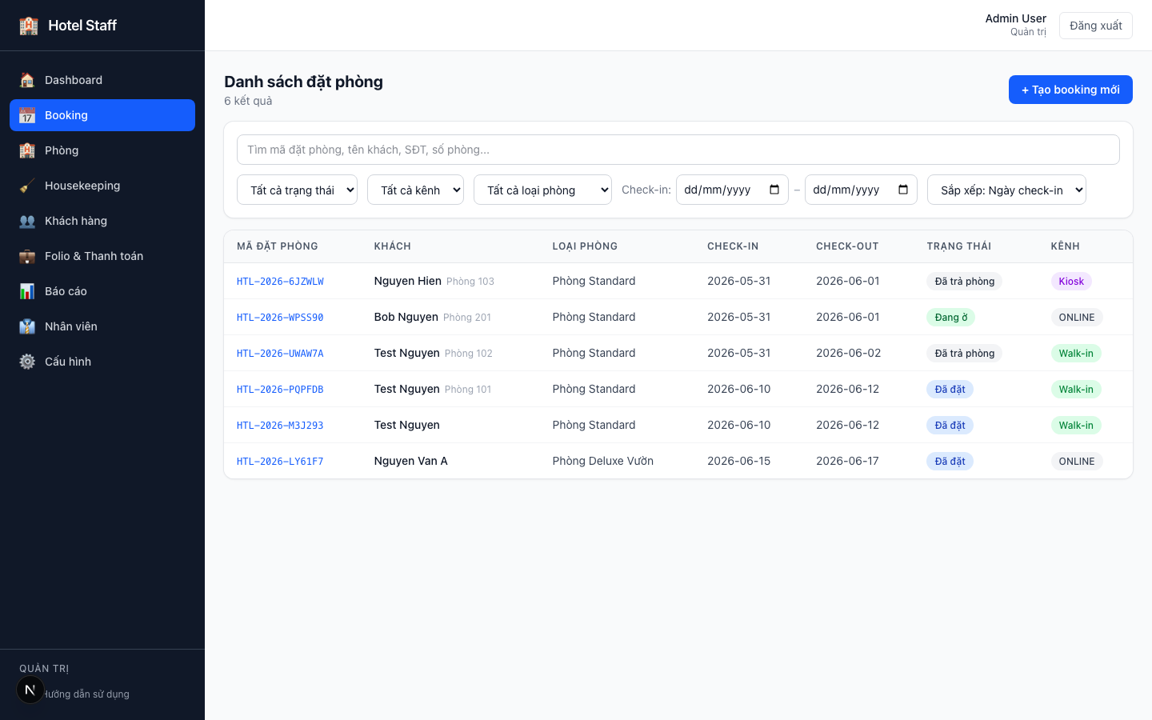
Hình 6: Danh sách booking — lọc đa chiều, tạo mới
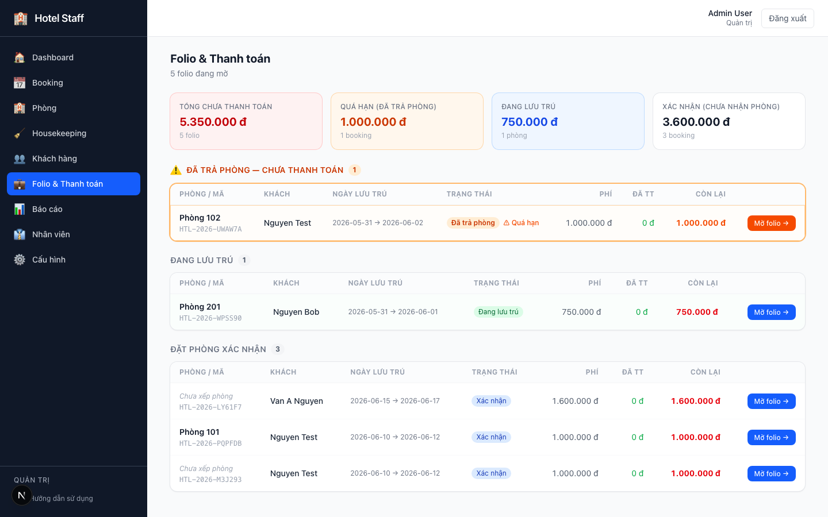
Hình 7: Tổng quan Folio & Thanh toán — cảnh báo quá hạn
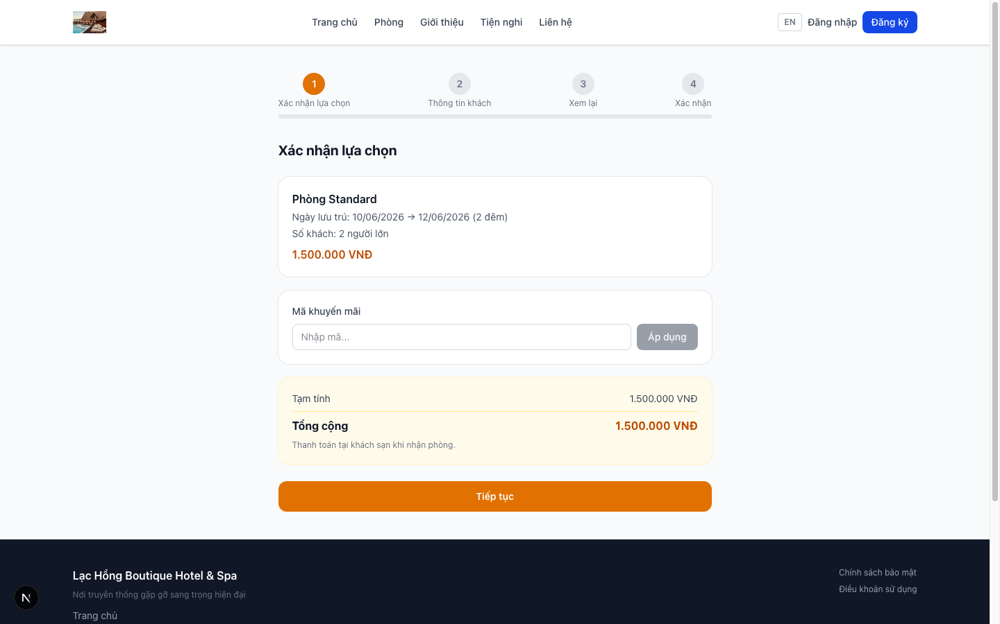
Hình 8: Funnel đặt phòng 4 bước — bước xác nhận

📧 Liên hệ tư vấn & demo: [email@khachsan.vn] · [SĐT liên hệ]
🌐 Website: [website.khachsan.vn]

